И.М. Бондарева
5 класс
Русский язык
Дата урока: 14.06.22
Урок 141 Систематизация изученного по теме «Морфемика. Однокоренные слова»
Цель урока: повторить изученные орфограммы по теме «Морфемика».

ХОД УРОКА
I. Организационный момент.
Доброе утро, ребята!!!

Четырнадцатое июня
Классная работа
Морфемика. Однокоренные слова

II. Повторение.
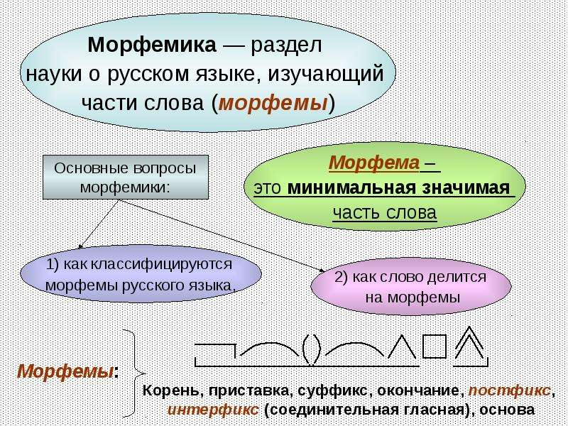
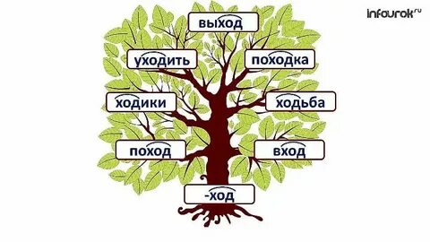

II. Выполните задание.
1. Продолжите ряд однокоренных слов, найдите корень слова

Смелый - осмелеть, смельчак……..

2. Подбери однокоренные слова. Укажите части речи во всех однокоренных словах.
Сад -
Груз –
Вар –


До свидания!!!

